ОБРАДА РЕЗАЊЕМ

О Б А В Е Ш Т Е Њ Е - Настава

Настава из предмета ОБРАДА РЕЗАЊЕМ у летњем семестру школске 2013/2014 године одржаће се у петак 11.04.2014.г. од 8 – 14 часова у сали 205.

О Б А В Е Ш Т Е Њ Е - Испит

Дана 11.04.2014.г.одржаће се усмени део испита за кандидате који су положили у јануарском испитном року.
Усмени део испита ће почети у 14 часова у сали 205.

О Б А В Е Ш Т Е Њ Е - Преглед семинарског задатка

Дана 11.04.2014.г.у 14 часова у сали 205 студенти могу донети своје семинарске задатке на преглед.

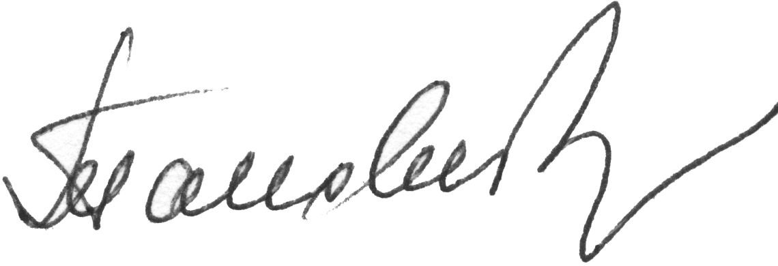

Ужице, 31.03.2014.г.
Предметни наставник
Проф.др Љубодраг Тановић

